НОВОГОДНЯЯ ВЕЧЕРИНКА FANTASY PARTY
Всех старых и новых друзей собираем вместе. Ограничений по возрасту никаких! Потому что в этом году команда организаторов решила удивить всех. Каждый ,кто приедет встречать новый 2019 год с нами-останется очень доволен. Новые артисты! Новые супер-шоу! Живая музыка с участием кавербенда! И только наш постоянный коллектив молодежного театра всегда с вами!
Приезжайте за самым фантастическим и завораживающим новогодним торжеством на базу отдыха ФПБ в поселок Ждановичи. ( всего 1 км от кольцевой дороги Минска). В сосновом лесу и в теплом зале ресторана развернуться необыкновенные и волшебные события.
Как известно, в новогоднюю ночь всегда что-то случается: от невероятных чудес до полного нарушения всех планов праздника, а иногда даже – и всей жизни. Согласно сценарию, на новогоднем мероприятии сталкиваются Деды Морозы из разных стран. Как интересно!
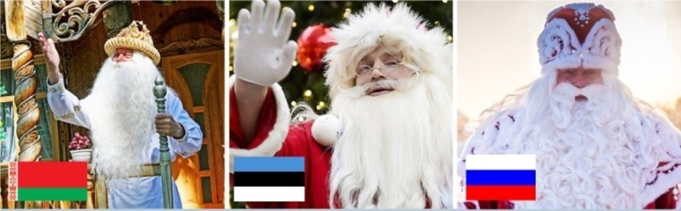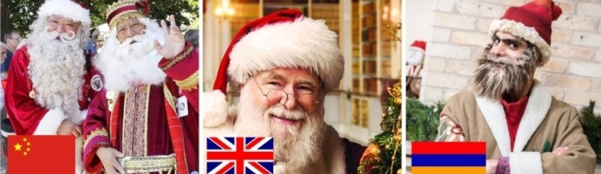
Все они спешили в свои страны поздравить местных жителей с наступлением Нового года, но во время волшебной ночи сбились с пути и оказались все в одном месте. И что тут началось! Каждый их них постарается убедить остальных, что он - главный, что без него-Новый год не наступит. Перед зрителями развернется настоящий батл Дедов Морозов.
В результате незадачливым дедушкам придется поздравлять с праздником тех, кого они увидят на нашем празднике и кроме того , удастся организовать шоу-концерт, в котором соседствуют современные артисты и песни, а также хиты 80-90-х. Несмотря на неразбериху, исполнители и зрители найдут общий язык и весело отметят Новый год. А самое главное – они придут к выводу, что на самом деле их очень многое объединяет!
Нам нашем празднике всех гостей ждет самая разноплановая музыка, встреча с любимыми исполнителями, яркие шоу-постановки, много юмора и настоящие перевоплощения.
Особенности программы:
- яркий антураж, анимационная команда,
- живая музыка, в гостях кавер-бенд с современными хитами и популярной музыкой.
- развлекательные блоки, дискотека. - приглашенные «звезды» с эффектными концертными номерами.

Мы обеспечим:
- хорошее настроение
- хорошую еду и напитки
- настоящую новогоднюю программу
- позитивное окружение по интересам
- получение выигрышей в конкурсах
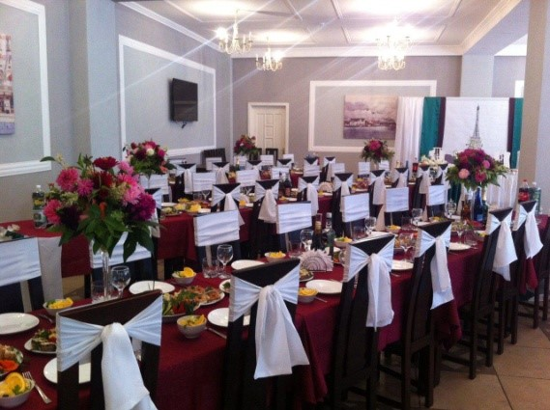
Для кого:
- для больших веселых и азартных компаний,
- для дружных семей
- для «скромных» индивидуалов
- для друзей и подружек

Идея праздника:
отметить необычно, весело и активно Новый 2019 год, без официоза. Создать дружескую, объединяющую обстановку, широкий выбор развлечений, позволяющий занять каждого гостя.


Синдром Нового года действительно существует. Главное – больше активности и
оптимизма. Чудесный праздник, аромат которого уже витает в воздухе, - это чудесный шанс изменить жизнь к лучшему!
НОВОГОДНЯЯ ПРОГРАММА!
31.12.2018 г.
20.00 - 21.00 - Прибытие, расселение. Всех собравшихся встречают аниматоры.
21.30- 24.00 - Новогодняя программа с участием артистов минского молодежного театра.
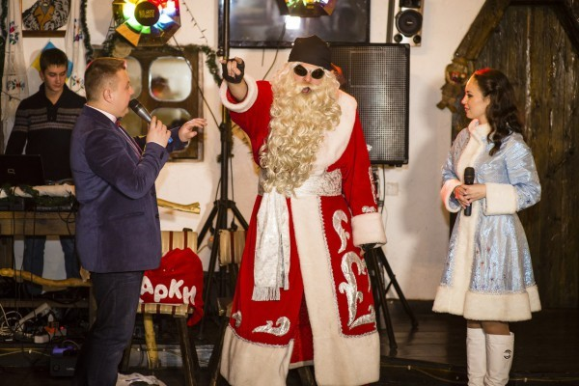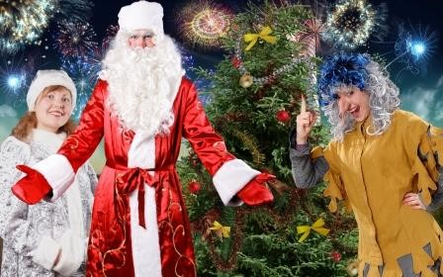

Танцевальное ШОУ балета «DIVA», горячих латинских девушек, зажжет дискотеку. Вы сразу погрузитесь в атмосферу фантастического праздника вместе с красотками и забудете на время обо всём.
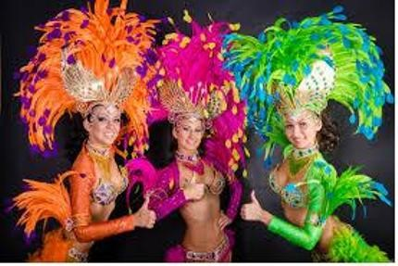

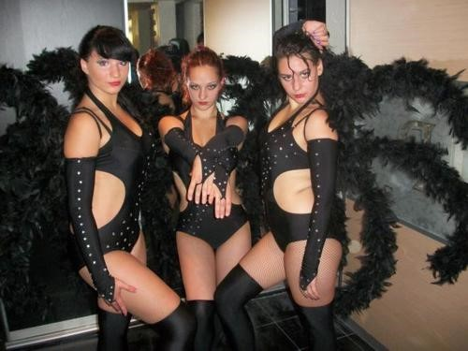

00.00 - Встреча Нового Года!

00.30 - Праздничный фейерверк на улице!!!



С 01.00 – на нашем празднике лучшее пародийное шоу страны “Super Star”!:

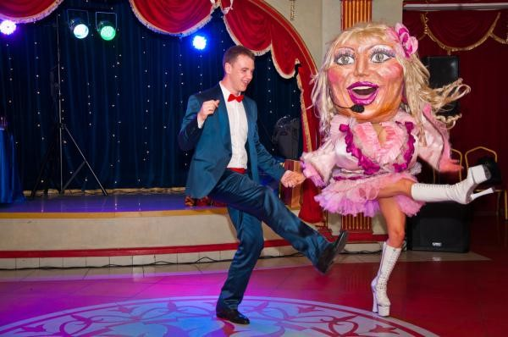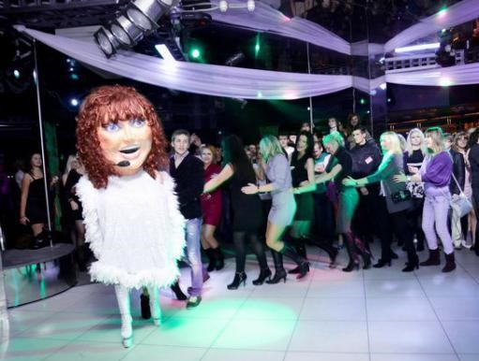
Шоу ростовых кукол «Super star» представляет вам гало концерт звезд российской эстрады Киркоров,
Пугачева, Лолита, Моисеев, Распутина с привлечением гостей праздника
В продолжении вечера – до самого утра – конкурсы, игры с участием артистов молодежного театра и дискотека «… танцы, танцы, обниманцы…»!
Праздничное меню включает: разнообразные мясные, рыбные и овощные закуски, несколько видов салатов, 2 горячих блюда ( рыбное и мясное), фрукты, вода минеральная; 250 гр. шампанского, 250 гр. водки. (меню окончательное утверждается - но за 10 лет работы еще никто не остался на нашем празднике голодным).
01.01.2019г.
11.00 - 12.00 - Детский новогодний утренник. Креативный Дед Мороз и Снегурочка вручат каждому ребенку новогодний подарок ( входит в стоимость) , песни, хороводы, конкурс на лучший карнавальный костюм.

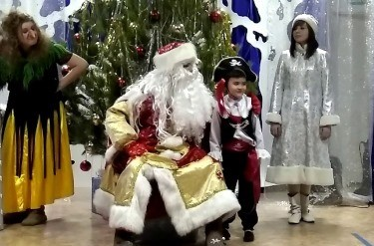
12.00 – 15-00 – Релаксирующий обедо-завтрак на природе: бульон, блины, колбаски-гриль, капуста, огурчики, горячий чай на травах.
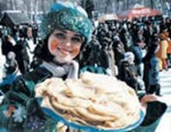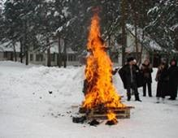

«Варвар-шоу» с участием артистов молодежного театра. Приготовление медовухи на открытом огне. Бои на мечах и топорах, в которых вы сможете принять участие на правах новоиспеченного участника "передела" сфер влияния! С лучшими охотниками Варвары отправятся за новой наживой. Игра на удаль "сорви-голова", в которой вы сможете проверить свой фарт - сорвать шапку с головы варвара (удачливого ждет приз!) А самые везучие и смелые окажутся в стене щитов и почувствуют удары противников! И для всех - обязательное участие в танцах!
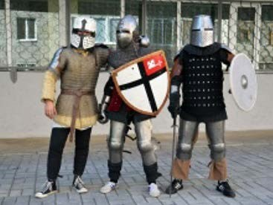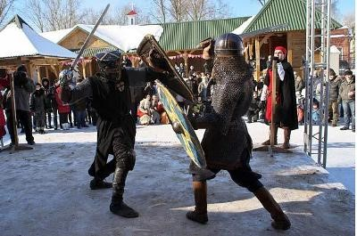

19.00-02.00 - Праздничный новогодний ужин и дискотека в сопровождении ведущего, ди-джея, артистов, клоунов эстрадной студии «Ши-Ко».
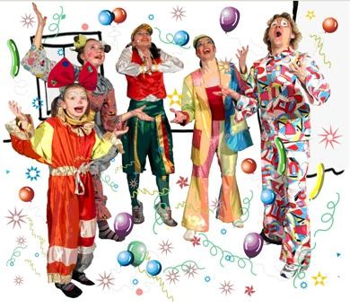
Главный гость праздника - Кавер группа All Right Mama | Кавер-бэнд Минск
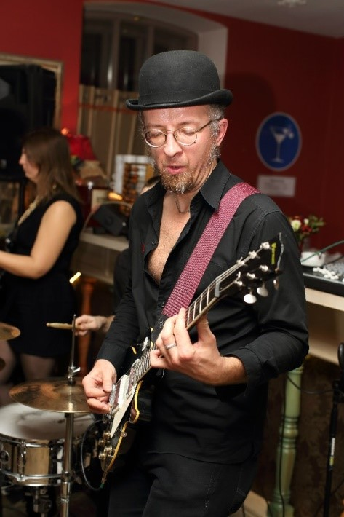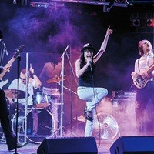

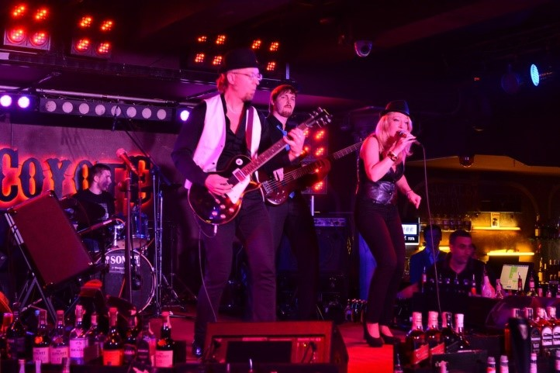

02.01.2019 г.
09.00 - 10.00 - Завтрак
10.00 - 11.00 - Освобождение номеров. Отправление домой.

В стоимость включено:
- Проживание (Физкультурно оздоровительная база «ФПБ») 2 ночи;
- Питание по программе:
- Новогодний банкет 31.12.2018 ( с 22.00-05.00).
- Кофе, чай, печенье 01.01.2019 утром(10.00-11.00)
- Обед на улице 01.01.2019 (12.00-15.00)
- Праздничный банкетный ужин 01.01.2019 (19.00-02.00)
- Завтрак 02.01.2018(09.00-10.00)
- Новогодняя программа 31.12.2018-02.01.2018 с участием артистов и аниматоров.
- Подарок каждому ребенку до 14 лет
За доп. плату:
- Сауна, сеанс 1,5 часа.

